Отчёт по лабораторной работе №8 по курсу «Фундаментальная информатика»

Студент группы М8О-101БВ-24 Волоснев Федор Антонович, № 4 по списку

Контакты (e-mail): feodor.a.v.03@gmail.com

Работа выполнена: «7» ноября 2024 г.

Преподаватель: ____________________________________

Входной контроль знаний с оценкой _____________________

Отчёт сдан « » ________ 2024 г., итоговая оценка _______

Подпись преподавателя ________________

  - Тема: Изучение этапов компиляции программы, написанной на языке С

- Цель работы: Составление и отладка программы из нескольких файлов на языке С, с последующим созданием искусственных ошибок на каждом из этапов компиляции программы, чтобы показать что разные ошибки срабатывают в разные моменты компиляции.

- Задание: Написать программу из нескольких файлов и показать успешную компиляцию. Придумать по 2 ошибки для каждого из этапов и показать, что эти ошибки происходят на нужном этапе.

- Оборудование (лабораторное):

ЭВМ__________, процессор ______________, имя узла сети _______________ с ОП _______ _________ Мб, НМД _______ Мб. Терминал ____________ адрес ___________________. Принтер _________________________
Другие устройства ________________________________________________________________________________
_________________________________________________________________________________________________

Оборудование ПЭВМ студента, если использовалось:

Процессор _____ с ОП______, НМД _____ Мб. Монитор ________________________________________
Другие устройства ________________________________________________________________________________
_________________________________________________________________________________________________

- Программное обеспечение (лабораторное):

Операционная система семейства ___________, наименование ________________________ версия _____________
интерпретатор команд _______________ версия ____________
Система программирования __________________________________________________ версия ________________
Редактор текстов __________________________________________________________ версия _________________
Утилиты операционной системы ________________________________ ____________________________________
_________________________________________________________________________________________________
Прикладные системы и программы __ ______________________
Местонахождение и имена файлов программ и данных _________________________________________________
_________________________________________________________________________________________________

Программное обеспечение ЭВМ студента, если использовалось:

Операционная система семейства _______, наименование ____________ версия _ _____
интерпретатор команд ____ ________ версия ____.
Система программирования ___ ________________________ версия ____________
Редактор текстов _____ ______________________________________________ версия ________________
Утилиты операционной системы ________________________________________________________________________
Прикладные системы и программы: __________________________________________________________________
Местонахождение и имена файлов программ и данных на домашнем компьютере:

6. Идея, метод, алгоритм решения задачи (в формах: словесной, псевдокода, графической [блок-схема,диаграмма,рисунок,таблица] или формальные спецификации с пред- и постусловиями)

Программа будет состоять из трех файлов. Первый – с функцией main, основной. Второй – файл, содержащий определение некоторых математических функций (сложение, вычитание, умножение, деление). Третий – заголовочный файл, в котором эти математических функции будут объявлены.

Демонстрируем успешную компиляции программы.

Придумаем по 2 ошибки для каждого из этапов компиляции. Будем комментировать строки, приводящие к ошибкам, чтобы:
- Указать этап компиляции, на котором происходит ошибка, созданная данной строкой.
- Для удобного применения этой ошибки нужно просто расскомментировать строку.
Чтобы доказать, что ошибка срабатывает на нужной нам этапе, будем выводить результат предыдущего этапа, где ошибок нет, и результат нашего этапе с ошибкой (если этап первый, то выводить предыдущий не нужно).
Для этого используем такие флаги при запуске gcc:
- gcc -E имя_файла.с – вывести результат работы препроцессора и остановится.
- gcc -S имя_файла.c – вывести результат работы после компиляции и остановится
- gcc -c имя_файла.с – вывести результат работы после ассемблирование и остановится

- Сценарий выполнения работы [план работы,первоначальный текст программы в черновике(можно на отдельном листе) и тесты либо соображения по тестированию].

- Создадим заголовочный файл math_ops.h, где объявим функции простейших математических операций (add, subtract, multiply, divide)

- Создадим файл math_ops.c, где определим функции, описанные выше.

- Создадим главный файл main.c, куда подключим math_ops.h и будем использовать результат работы функций математических операций для вывода. x = 10, y = 5. Успешно скомпилируем.
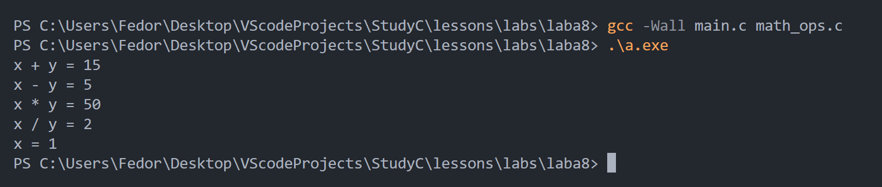

- Напишем код, приводящий к 2-м разным ошибкам на нужном нам этапе (всего 4 этапе – 8 ошибок):

  - Препроцессор:
    - Циклическое подключение двух файлов. В файле main.c напишем #include math_ops.h, чтобы подключить функции, объявленные в этом заголовочном файл
В math_ops.h напишем #include main.c, тем самым зациклив подключение двуx файлов. Запустим gcc -E main.c, чтобы показать, что на этапе препроцессора возникает ошибка.
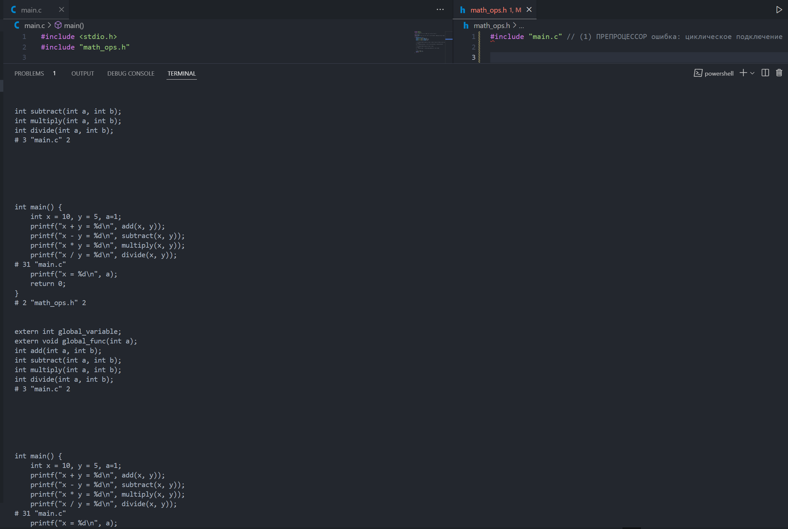
    - Напишем макрос с помощью директивы #define, указав некорректно его название. Запустим gcc -E main.c, чтобы показать, что на этапе препроцессора возникает ошибка.
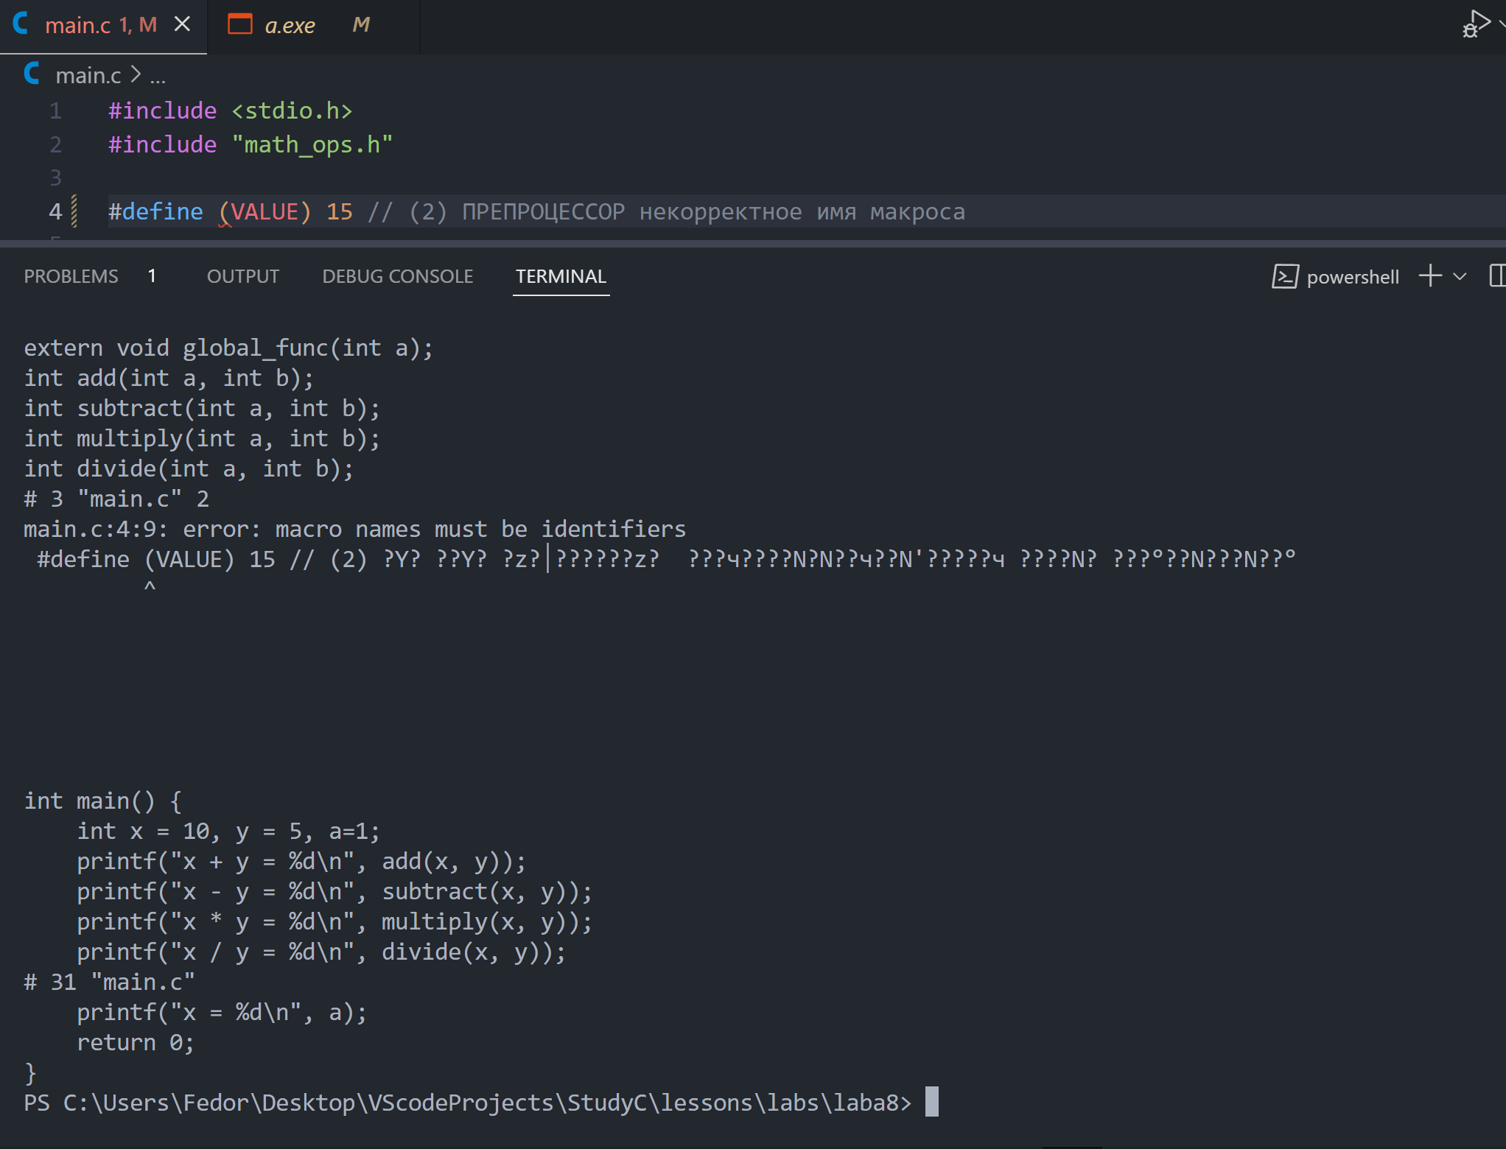

  - Компиляция
    - Добавим строчку код: printf("all clear\n" с пропущенной скобкой. Убедимся, что после команды gcc -E main.c ошибок не возникнет (этап препроцессора пройден без ошибок), однако запустим gcc -S main.c возникнет ошибка.
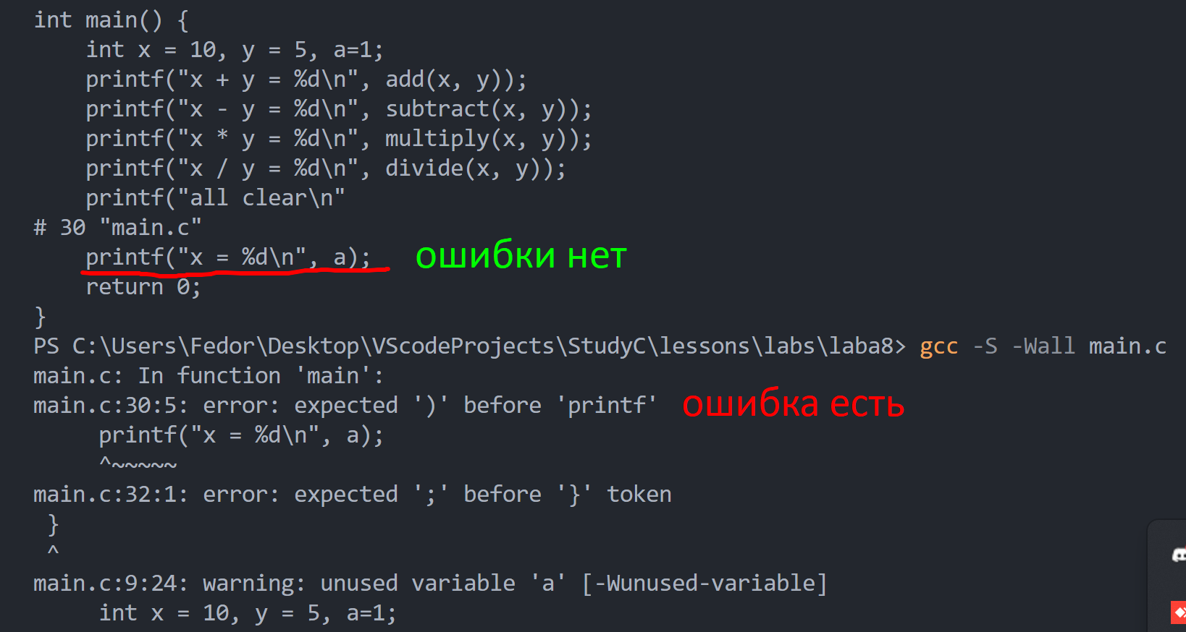

    - В файле math_ops.h объявим глобальную переменную типа int:
extern int global_variable;
В файле math_ops.c опять объявим переменную global_variable, но уже типа float. Убедимся что ошибка возникнет именно на этапе компиляции:

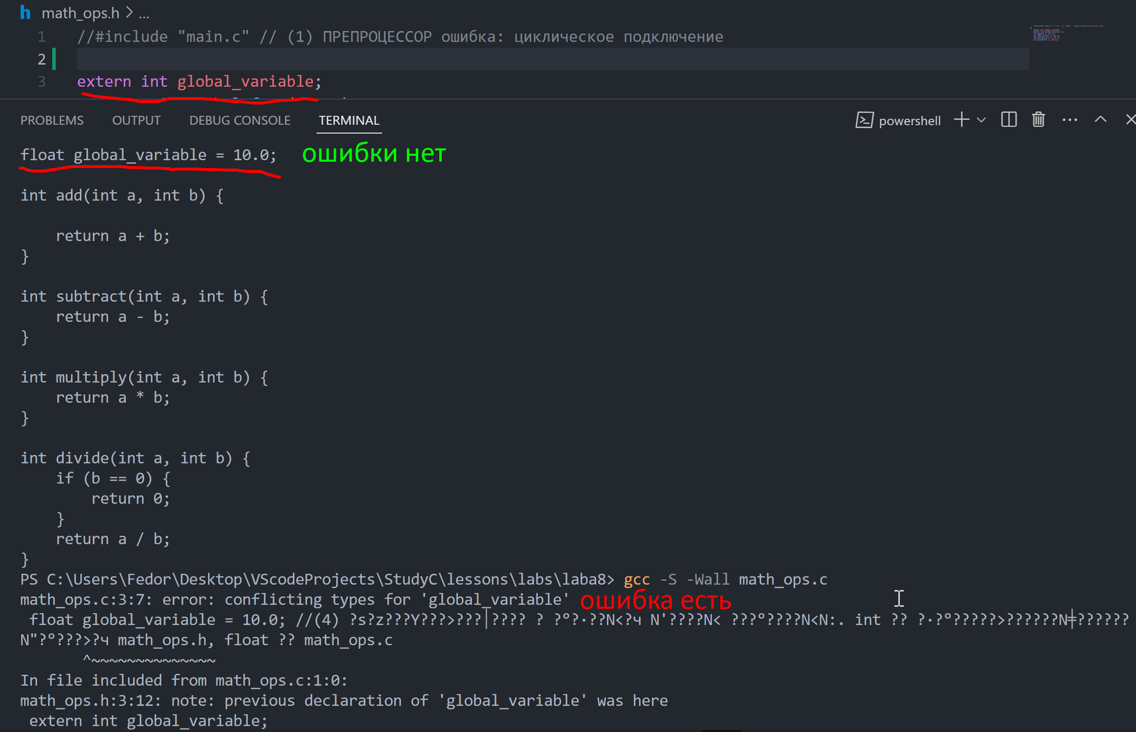

  - Ассемблирование
    - В файле main.c напишем ассемблерную вставку с несуществующей инструкцией. Вызовем gcc -S main.c, убедимся что ошибок нет, вызовем gcc -c main.c и увидим ошибку.
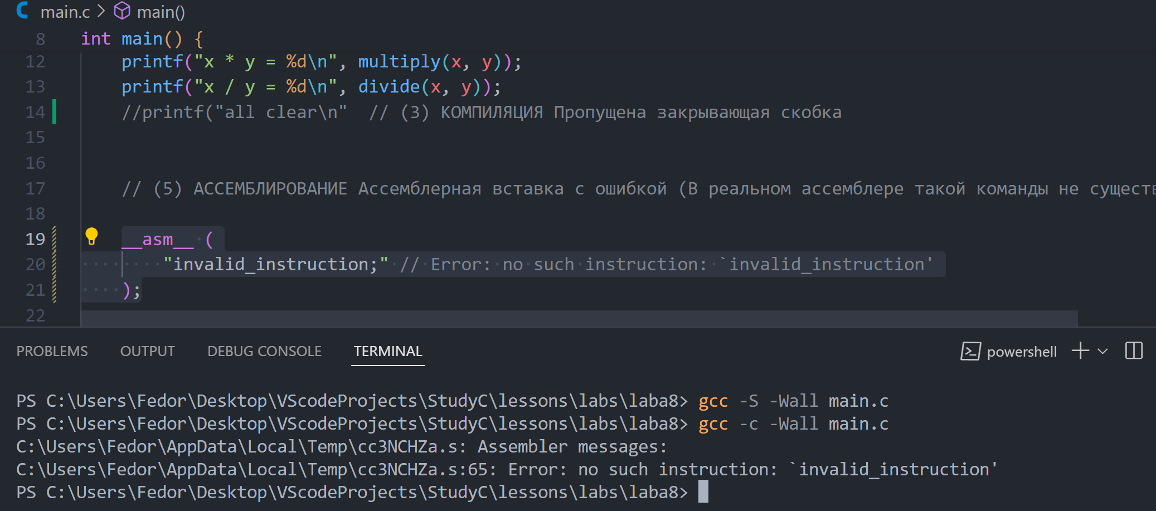
    - В файле main.c напишем ассемблерную вставку с инструкцией mov, при этом укажем несуществующий регистр %%eax. Вызовем gcc -S main.c, убедимся что ошибок нет, вызовем gcc -c main.c и увидим ошибку.
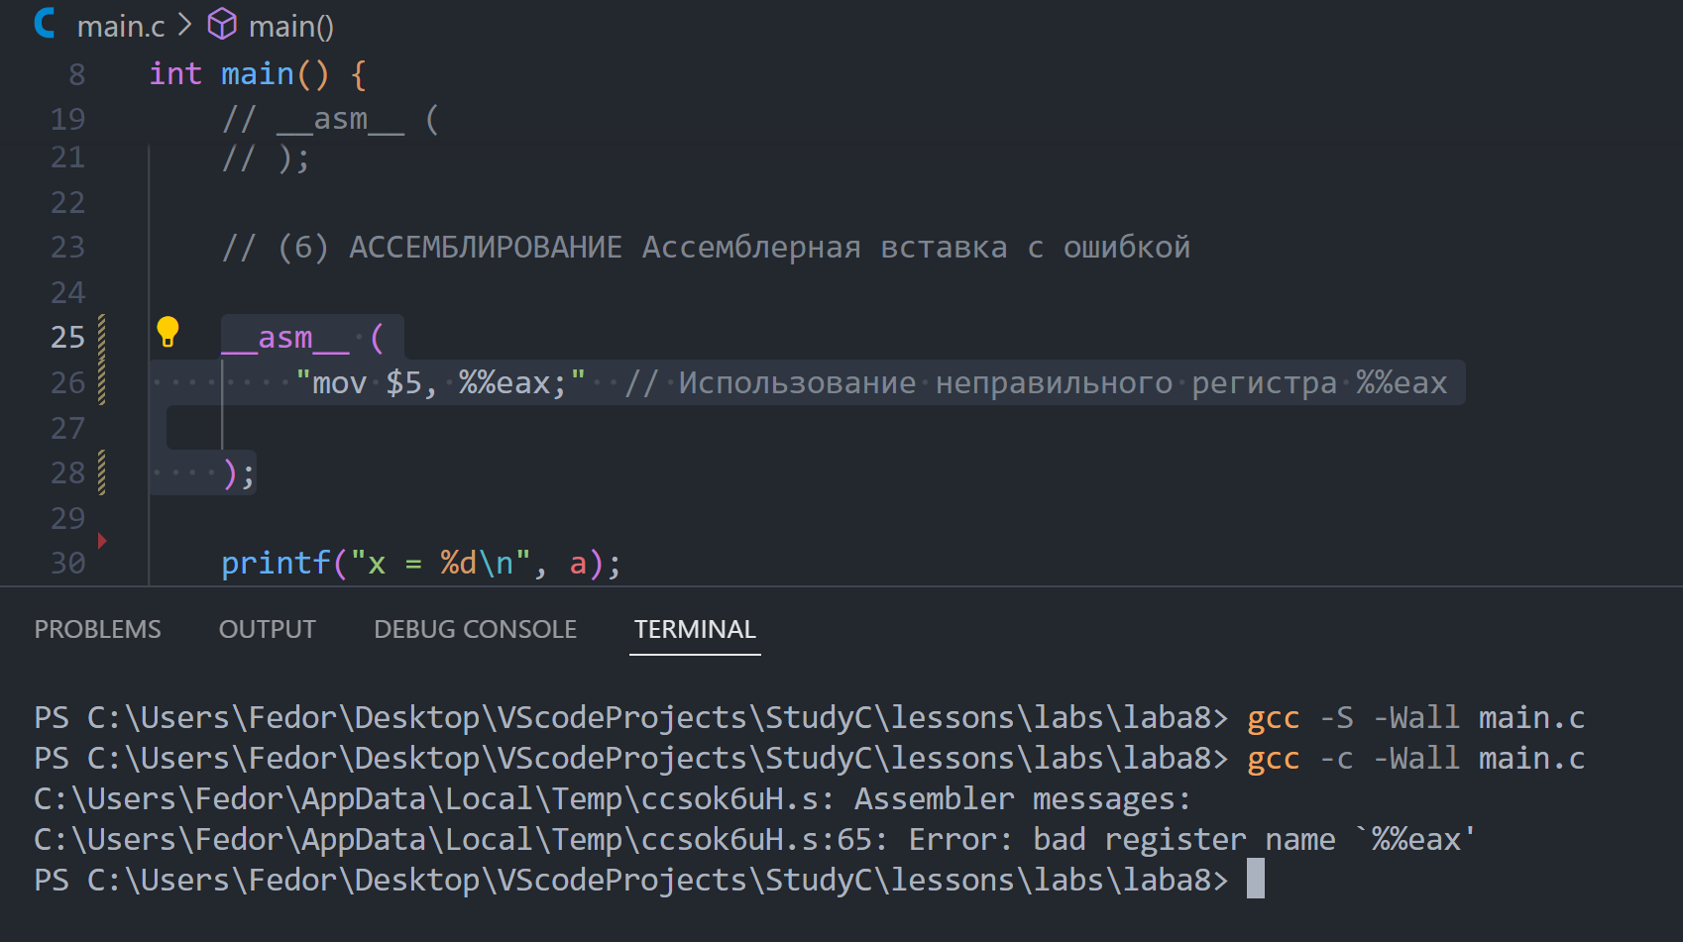

  - Линковка
    - В файле math_ops.h объявим глобальную функцию global_func(), но не определим её. В файле math_ops.c вызовем global_func(). Убедимся в отсутствии ошибок на этапе ассемблирования, но увидим ошибку на этапе линковки двух объектных файлов.
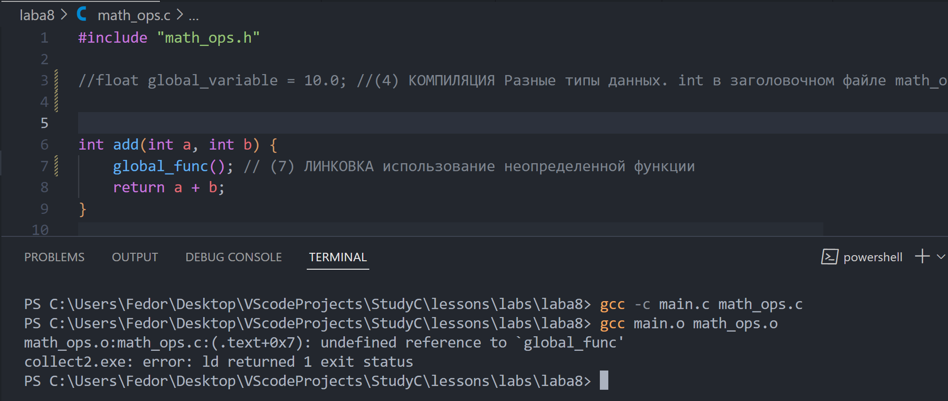
    - В файле math_ops.c определим функцию main(int a, int b). На этапе ассемблирования ошибки не произойдет, так две разные функции, но с одинаковым названием main находятся в разных файлах, однако на этапе линковки произойдет ошибка.
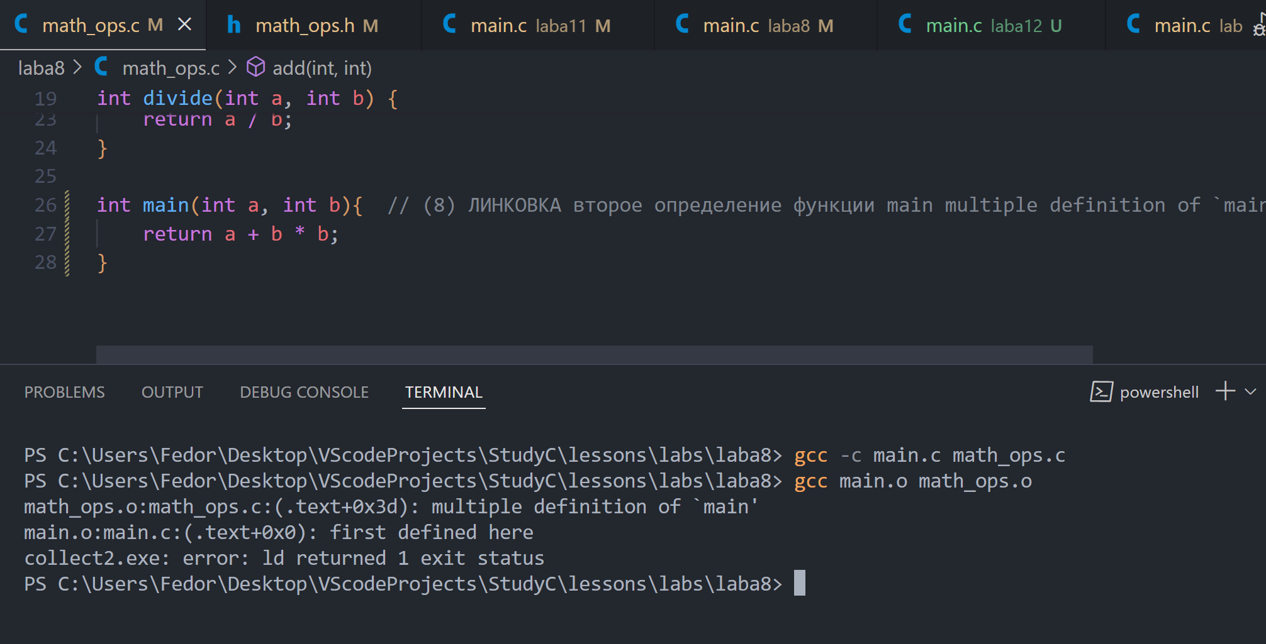

Пункты 1-7 отчёта составляются сторого до начала лабораторной работы.

Допущен к выполнению работы. ___________ Подпись преподавателя
- Распечатка протокола (подклеить листинг окончательного варианта программы с тестовыми примерами, подписанный преподавателем).

- Дневник отладки должен содержать дату и время сеансов отладки, и основные события(ошибки в сценарии и программе,нестандартные ситуации) и краткие комментарии к ним. В дневнике отладки приводятся сведения об использовании других ЭВМ, существенном участии преподавателя и других лиц в написании и отладке программы.

№ | Лаб. | Дата | Время | Событие | Действие по исправлению | Примечание
 | или
 | дом.

- Замечания автора по существу работы:
_функция abs() была взята из стандартной библиотеки stdlib.h , начальные данные и параметры соотношений заданы в виде констант программы._________________________________________________________________________________________________________________________________________________________________________________________________________________________________________________________________________________________________________________

- Выводы
Выполнив данную работу, я научился работать с отладчиком GDB и углубил знания о языке C и написании программ на нём. ________________________________________________________________________________________________________________________________________________________________________________________________________________

Недочёты при выполнении задания могут быть устранены следующим образом:
________________________________________________________________________________________________________________________________________________________________________________________________________________________________________________________________________________________________________________________________________________________________________________________________________________________________

Подпись студента _________________

